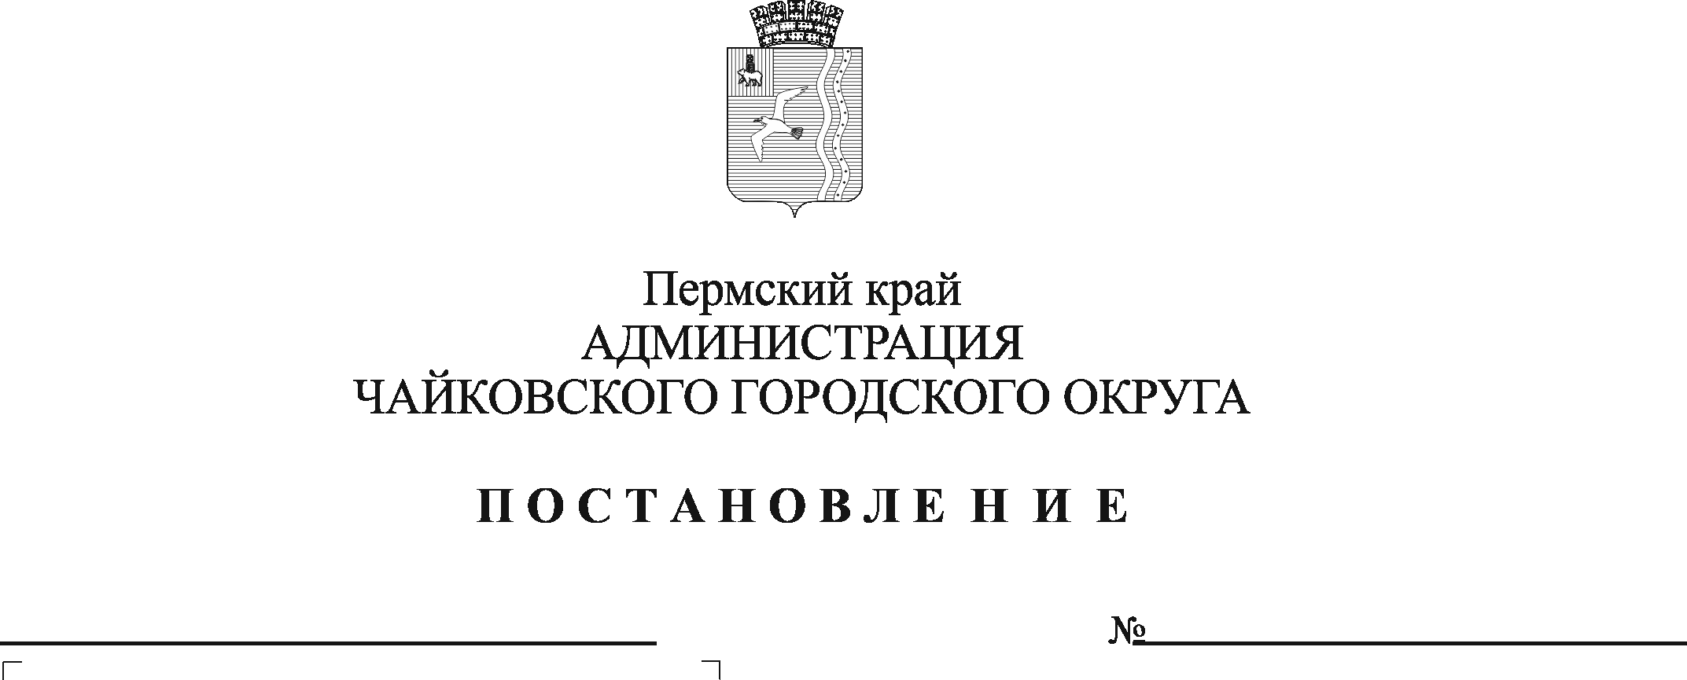
О внесении изменений в постановление администрации Чайковского городского округа от 14.01.2021 № 27 «Об утверждении административного регламента предоставления муниципальной услуги «Согласование размещения информационной конструкции – вывески»

В соответствии с Федеральным законом от 6 октября 2003 г. № 131-ФЗ «Об общих принципах организации местного самоуправления в Российской Федерации», Федеральным законом от 27 июля 2010 г. № 210-ФЗ «Об организации предоставления государственных и муниципальных услуг», на основании Устава Чайковского городского округа
ПОСТАНОВЛЯЮ:
- Внести в постановление администрации Чайковского городского округа от 14 января 2021 г. № 27 «Об утверждении административного регламента предоставления муниципальной услуги «Согласование размещения информационной конструкции – вывески» (в редакции постановления администрации Чайковского городского округа от 31.03.2021 № 291), следующие изменения:
  - в наименовании постановления слова «Согласование размещения информационной конструкции – вывески» заменить словами «Установка информационной вывески, согласование дизайн-проекта размещения вывески»;
  - в пункте 1 постановления слова «Согласование размещения информационной конструкции – вывески» заменить словами «Установка информационной вывески, согласование дизайн-проекта размещения вывески».
- Внести в административный регламент предоставления муниципальной услуги «Согласование размещения информационной конструкции – вывески», утвержденный постановлением администрации Чайковского городского округа от 14 января 2021 г. № 27 (в редакции постановления администрации Чайковского городского округа от 31.03.2021 № 291), следующие изменения:
  - в наименовании административного регламента слова «Согласование размещения информационной конструкции – вывески» заменить словами «Установка информационной вывески, согласование дизайн-проекта размещения вывески»;
2.2. в пункте 1.1 раздела 1 «Общие положения» слова «Согласование размещения информационной конструкции – вывески» заменить словами «Установка информационной вывески, согласование дизайн-проекта размещения вывески»;
2.3. в пункте 1.3 слова «физические и юридические лица» заменить словами «индивидуальные предприниматели, юридические лица»;
2.4. в разделе 2 «Стандарт предоставления муниципальной услуги»:
2.4.1. в пункте 2.1. слова «Согласование размещения информационной конструкции – вывески» заменить словами «Установка информационной вывески, согласование дизайн-проекта размещения вывески»;
2.4.2. пункт 2.6 дополнить пунктом 2.6.5. следующего содержания:
«2.6.5. Срок исполнения административной процедуры в электронной форме через личный кабинет на Едином портале составляет 10 рабочих дней»;
2.4.3. абзац двенадцатый пункта 2.7. изложить в следующей редакции:
«Постановление администрации Чайковского городского округа от 2 ноября 2021 г. № 1136 «Об утверждении Правил разработки и утверждения административных регламентов предоставления муниципальных услуг»;
2.4.4. абзац четвертый пункта 2.8.2 признать утратившим силу;
2.4.5. пункт 2.8. дополнить пунктом 2.8.7. следующего содержания:
«2.8.7 документ, подтверждающий полномочия представителя.»
2.4.6. в пункте 2.13.1 слова «подпунктами 2.8.1.-2.8.5.» заменить словами «пунктами 2.8.1-2.8.5, 2.8.7»;
2.4.7. пункт 2.13. дополнить:
2.4.7.1. пунктом 2.13.5 следующего содержания:
«2.13.5 представленные документы или сведения утратили силу на момент обращения за услугой;»;
2.4.7.2. пунктом 2.13.6 следующего содержания:
«2.13.6 подача запроса о предоставлении услуги и документов, необходимых для предоставления услуги, в электронной форме с нарушением установленных требований;»;
2.4.7.3. пунктом 2.13.7 следующего содержания:
«2.13.7 неполное заполнение полей в форме заявления, в том числе в интерактивной форме заявления на ЕПГУ;»;
2.4.7.4 пунктом 2.13.8 следующего содержания:
«2.13.8 заявление о предоставлении услуги подано в орган государственной власти, орган местного самоуправления или организацию, в полномочия которых не входит предоставление услуги.»;
2.4.8. пункт 2.16. дополнить пунктом 2.16.4 следующего содержания:
«2.16.4 отсутствие у заявителя прав на товарный знак, указанный в дизайн-проекте размещения вывески.»;
2.5. в разделе 3 «Состав, последовательность и сроки выполнения административных процедур (действий), требования к порядку их выполнения, в том числе особенности выполнения административных процедур (действий) в электронной форме, а также особенности выполнения административных процедур в многофункциональных центрах» пункт 3.4.4. дополнить абзацем вторым следующего содержания:
«Срок исполнения административной процедуры в электронной форме через личный кабинет на Едином портале составляет 10 рабочих дней.».
3. Опубликовать постановление в газете «Огни Камы» и разместить его на официальном сайте администрации города Чайковского.
4. Постановление вступает в силу после его официального опубликования.

Глава городского округа-
глава администрации
Чайковского городского округа Ю.Г. Востриков

